МБОУ «Верхнемедведицкая средняя общеобразовательная школа»
Курского района Курской области

ИНДИВИДУАЛЬНЫЕ КАРТОЧКИ
ДЛЯ 3 КЛАССА ПО ТЕМЕ:


Учитель начальных классов
первой квалификационной категории
Алферова Галина Николаевна

__________________________________________________________________________________________
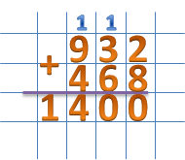 Карточка № 1 
Реши примеры, записывая столбиком:
345+498, 936-629, 298+635, 845-287, 689+288, 996-359
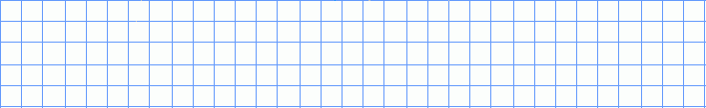___________________________________________________________________________________________
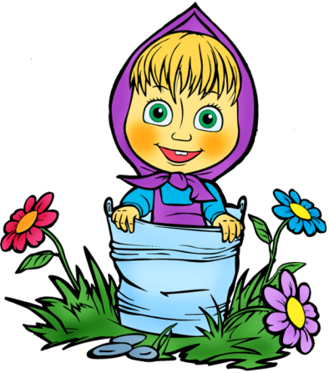 Карточка № 2
Реши примеры, записывая столбиком:
326+289, 801-526, 425+ 397, 723-284, 981-423, 209+316
_________________________________________________________________________________________
Карточка № 3 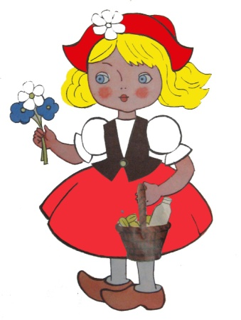
Реши примеры, записывая столбиком:
563+355, 794-425, 638+197, 932-495, 279+631, 804-467
___________________________________________________________________________________________

__________________________________________________________________________________________
Карточка № 4 
Реши примеры, записывая столбиком:
864-246, 564+276, 612-495, 175+388, 795- 218, 239+533
___________________________________________________________________________________________
 Карточка № 5
Реши примеры, записывая столбиком:
816-257, 729+188, 564-286, 255+ 377, 565-458, 563+375,
_________________________________________________________________________________________
Карточка № 6 
Реши примеры, записывая столбиком:
667-248, 436+375, 856-568, 347+255, 922- 567, 564+576
___________________________________________________________________________________________
__________________________________________________________________________________________
 Карточка № 7
Реши примеры, записывая столбиком:
413+187, 536-249, 109+178, 583-268, 903-286, 652+ 289
___________________________________________________________________________________________
Карточка № 8 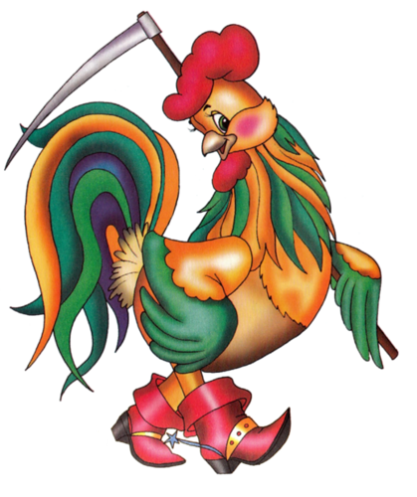
Реши примеры, записывая столбиком:
444+478, 854-287, 653+277, 675-286, 557+395, 775-388
_________________________________________________________________________________________
 Карточка № 9
Реши примеры, записывая столбиком:
944-276, 564+88, 674-99, 545+297, 777-389, 222+399
___________________________________________________________________________________________
__________________________________________________________________________________________
Карточка № 10 
Реши примеры, записывая столбиком:
268+556, 742-384, 354+378, 463-389, 232+629, 323-154
___________________________________________________________________________________________
 Карточка № 11
Реши примеры, записывая столбиком:
197+226, 926-648, 858-599, 268+169, 880-677, 62+715
_________________________________________________________________________________________
Карточка № 12 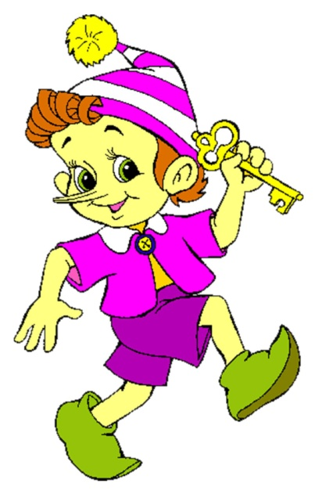
Реши примеры, записывая столбиком:
269+721, 604+286, 892-283, 542-372, 298+570, 751-478
___________________________________________________________________________________________
__________________________________________________________________________________________
 Карточка № 13
Реши примеры, записывая столбиком:
202+159, 183+387, 126+544, 384-279, 846-577, 262-93
___________________________________________________________________________________________
Карточка № 14 
Реши примеры, записывая столбиком:
281+182, 181+719, 271+439, 593-239, 362-177, 723-232
_________________________________________________________________________________________
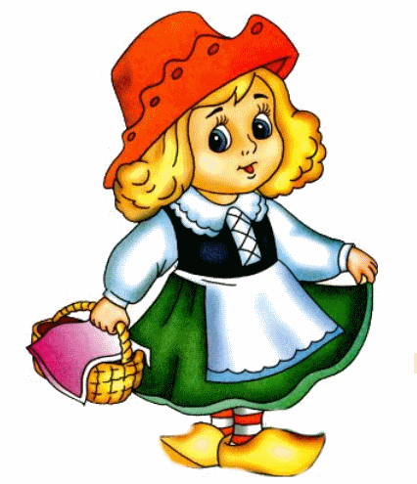 Карточка № 15
Реши примеры, записывая столбиком:
554+49, 29+481, 29+755, 547-128, 794-259, 823-309
___________________________________________________________________________________________
__________________________________________________________________________________________
Карточка № 16 
Реши примеры, записывая столбиком:
453-149, 832-348, 736-417, 265+458, 453+138, 685+295
___________________________________________________________________________________________
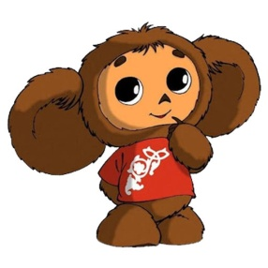 Карточка № 17
Реши примеры, записывая столбиком:
649-181, 321-207, 361-86, 48+403, 696+149, 35+569
___________________________________________________________________________________________
Карточка № 18 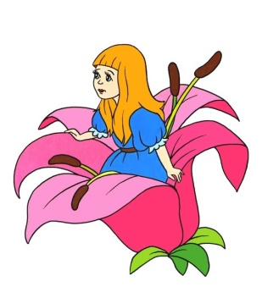
Реши примеры, записывая столбиком:
507+389, 160+579, 89+818, 623-144, 390+297, 628+83
___________________________________________________________________________________________
__________________________________________________________________________________________
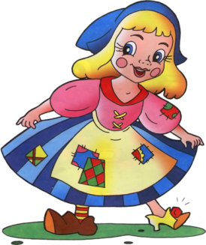 Карточка № 19
Реши примеры, записывая столбиком:
427+509, 87+376, 582-185, 79+830, 605-262, 708-242
___________________________________________________________________________________________
Карточка № 20 
Реши примеры, записывая столбиком:
169+691, 142+338, 874-796, 808-238, 607-246, 865+91
_________________________________________________________________________________________
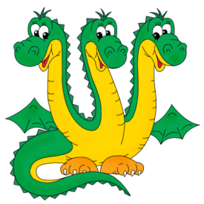 Карточка № 21
Реши примеры, записывая столбиком:
265+195, 92+419, 232+679, 323-153, 957-869, 663-95
___________________________________________________________________________________________
__________________________________________________________________________________________
Карточка № 22 
Реши примеры, записывая столбиком:
508+459, 491+369, 415+395, 953-384, 946-267, 702-68
___________________________________________________________________________________________
 Карточка № 23
Реши примеры, записывая столбиком:
763+99, 514+395, 769+131, 854-59, 807-279, 465-10 6
_________________________________________________________________________________________
Карточка № 24 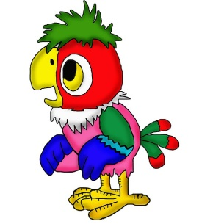
Реши примеры, записывая столбиком:
583+268, 668-266, 57+377, 883-534, 701+219, 777+56
___________________________________________________________________________________________
_____________________________________________________________________________________
 Карточка № 25
Реши примеры, записывая столбиком:
777+56, 328+358, 206+473, 294-79, 600-294, 950-668
___________________________________________________________________________________________
Карточка № 26 
Реши примеры, записывая столбиком:
866-497, 700-77, 644-308, 850-167, 477-188, 905-609
_________________________________________________________________________________________
 Карточка № 27
Реши примеры, записывая столбиком:
345+453, 540+168, 621+149, 456-134, 405-145, 400-174
___________________________________________________________________________________________
__________________________________________________________________________________________
Карточка № 28 
Реши примеры, записывая столбиком:
546+354, 654+166, 432+469, 500-135, 604-336, 543-177
___________________________________________________________________________________________
 Карточка № 29
Реши примеры, записывая столбиком:
407-238, 254+247, 317+291, 107+277, 530-132, 600-146
_________________________________________________________________________________________
Карточка № 30 
Реши примеры, записывая столбиком:
360+273, 740-143, 534-287, 600-127, 575+278, 428+344
___________________________________________________________________________________________

